Rank cờ cảo
Rô Đồng
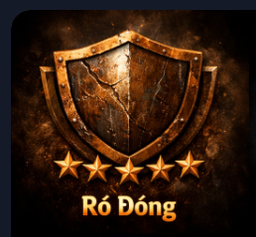
Rô Bạc
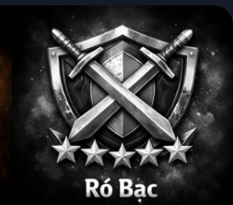
Rô Bạch Kim
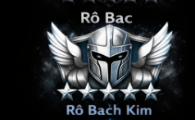
Rô Kim Cương
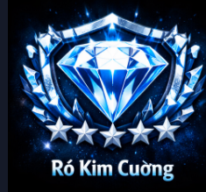
Rô cao thủ
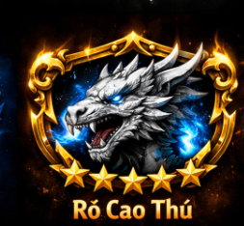
Từ rô đồng đến rô cao thủ thì mỗi bậc rô đếu có 5 bậc la mã và mỗi bậc sẽ cần 5 sao để lên 1 bậc nhỏ. Neus muốn lên bacaj lớn cần phải thắng lien tục 2 trận mỡi lên dc rank:
Rô thách đấu
Sẽ nằm trong top 100-11 của bxh rank
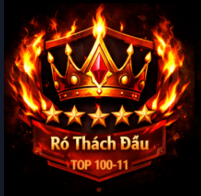
Rô King
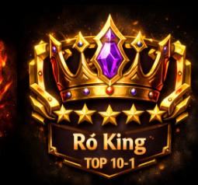
Sẽ nằm trong top 10-1 của game
🌟 Hệ thống danh hiệu theo từng bậc
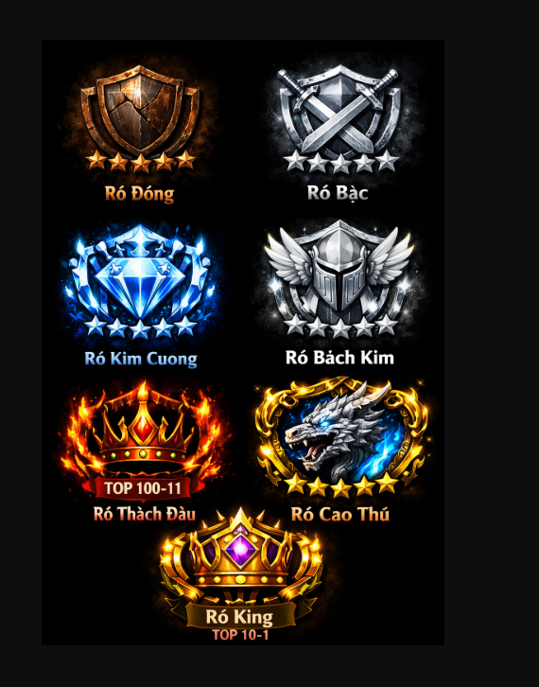
- Rô Đồng: Chiến Binh Tập Sự – biểu tượng chiếc khiên gỉ sét, thể hiện sự khởi đầu.
- Rô Bạc: Chiến Binh Kiên Cường – biểu tượng thanh kiếm bạc sáng, thể hiện sự tiến bộ.
- Rô Bạch Kim: Hiệp Sĩ Tinh Anh – biểu tượng áo giáp bạch kim, uy nghiêm và mạnh mẽ.
- Rô Kim Cương: Thủ Lĩnh Bất Khuất – biểu tượng viên kim cương tỏa sáng, khẳng định đẳng cấp.
- Rô Cao Thủ: Bậc Thầy Chiến Trận – biểu tượng rồng bạc hoặc ngọn lửa xanh, tượng trưng cho kỹ năng vượt trội.
🏆 Các bậc đặc biệt
- Rô Thách Đấu (Top 100–11): Chiến Thần Thách Đấu – biểu tượng vương miện đỏ hoặc ngọn lửa rực cháy, thể hiện sự cạnh tranh khốc liệt.
- Rô King (Top 10–1): Vua Bất Diệt – biểu tượng vương miện vàng khảm ngọc, oai phong lẫm liệt, khẳng định vị trí tối thượng.
Và các danh hiệu này mỗi tuần sẽ dduocj gửi vào thư cuare game và ở đây là m cần tạo nen nut thu rồi đấy , và tạo thêm túi đồ nữa nữa đi ở đay sẽ lưu trucx các vật phẩm khi hệ thống gửi về và có thẻ đêo ở trong thư lên và các khung này sẽ là vĩnh viễn k có ngày
Và ở profire cũng phải tạo thên nút cài đặt để đặt thêm các danh hiệu nữa, và thêm khhung nữa ddaaay là miêu tả về khung Từ Rô Đồng đến Rô Cao Thủ
- Rô Đồng – Chiến Binh Tập Sự
  - Khung viền: màu nâu đất, viền thô ráp như kim loại gỉ sét.
  - Hình tượng: chiếc khiên cũ với vài vết nứt, tượng trưng cho sự khởi đầu gian nan.
- Rô Bạc – Chiến Binh Kiên Cường
  - Khung viền: ánh bạc sáng, viền tròn gọn gàng.
  - Hình tượng: thanh kiếm bạc đặt chéo trên nền khiên, biểu thị sự tiến bộ và kiên định.
- Rô Bạch Kim – Hiệp Sĩ Tinh Anh
  - Khung viền: màu trắng ánh kim, viền sắc nét, có hoa văn tinh xảo.
  - Hình tượng: bộ giáp bạch kim với đôi cánh nhỏ phía sau, thể hiện sự uy nghiêm.
- Rô Kim Cương – Thủ Lĩnh Bất Khuất
  - Khung viền: xanh lam trong suốt, viền khảm các viên kim cương nhỏ.
  - Hình tượng: viên kim cương tỏa sáng đặt trên vương miện, khẳng định đẳng cấp.
- Rô Cao Thủ – Bậc Thầy Chiến Trận
  - Khung viền: ánh vàng rực, viền có hình rồng uốn lượn.
  - Hình tượng: đầu rồng bạc phun lửa xanh, tượng trưng cho kỹ năng vượt trội.
👑 Các bậc đặc biệt
- Rô Thách Đấu – Chiến Thần Thách Đấu
  - Khung viền: đỏ rực, viền lửa cháy bùng, tạo cảm giác khốc liệt.
  - Hình tượng: vương miện đỏ với ngọn lửa bùng lên, thể hiện sự cạnh tranh đỉnh cao.
- Rô King – Vua Bất Diệt
  - Khung viền: vàng óng khảm ngọc, viền trang trí bằng họa tiết hoàng gia.
  - Hình tượng: vương miện vàng khổng lồ với viên ngọc tím ở giữa, tỏa hào quang, khẳng định vị trí tối thượng.

